2D игра. Поймай рыбу.

- Запускаем Unity Hub и выбираем новый проект.

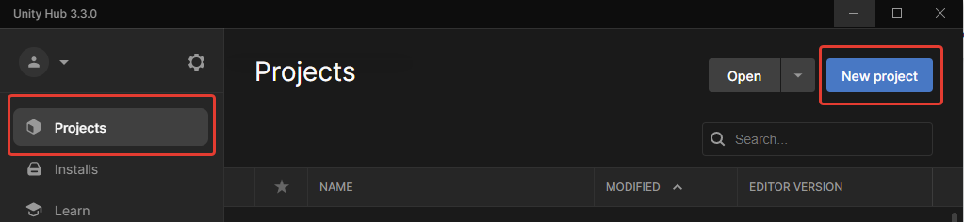

- Выбираем 2D проект. Имя проекта и локацию для его сохранения. Нажимаете Create Project.

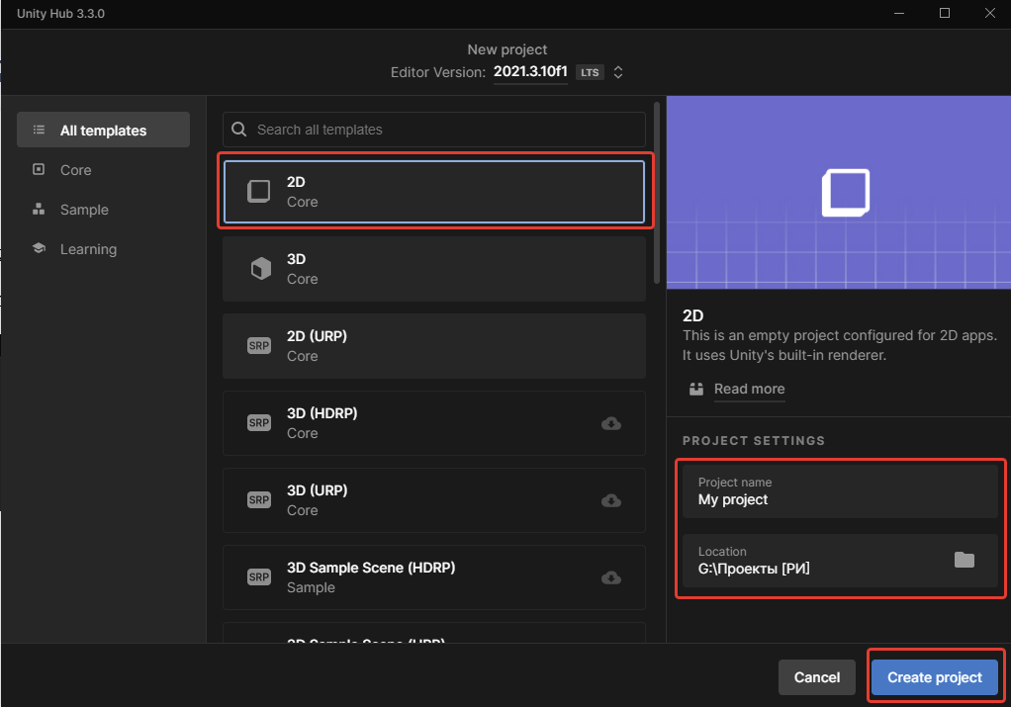

- Через некоторое время откроется редактор.
Важные части для нас будут:
- Окно сцены, здесь мы создаём игровую сцену.
- Камера, эта область показывает видимую область сцены через камеру.
- Иерархия, окно со списком игровых объектов в сцене.
- Инспектор, настройка выбранного игрового объекта.
- Проект, корневая система папок.
- Ассеты, папки, модели, звуки, спрайты, скрипты и т д., то из чего создаём игру.
- Сцена, вкладка окна сцены.
- Игра, вкладка игровой камеры.
- Play/Pause/StepPlay, кнопки запуска и остановки игры.

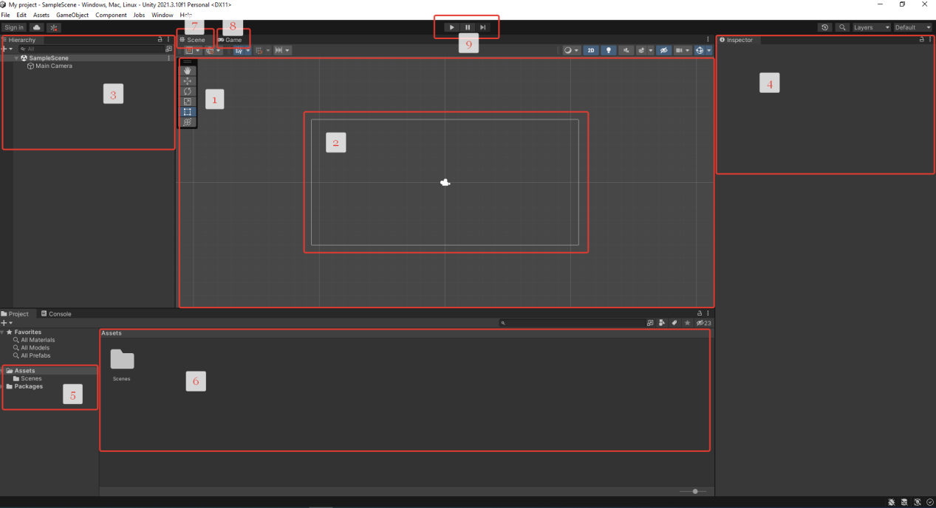

- Вид редактора можно настроить по своему усмотрению.

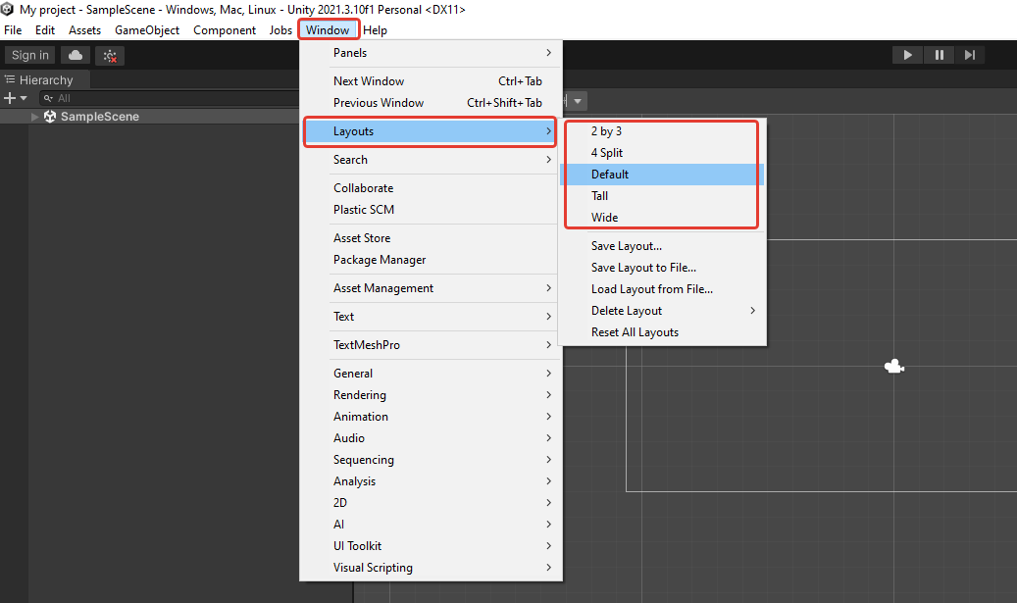

- Для нашей игры понадобится как минимум 4 картинки (“земля”, “корзина” и два вида рыбы).

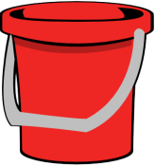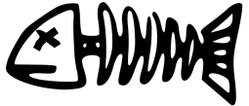

- Прежде чем добавить наши картинки в проект, создадим папку для упорядочивания объектов. Для этого в разделе Project перейдём в папку Assets. И вызвав контекстное меню выберем создание новой папки. Дав ей имя Sprite.

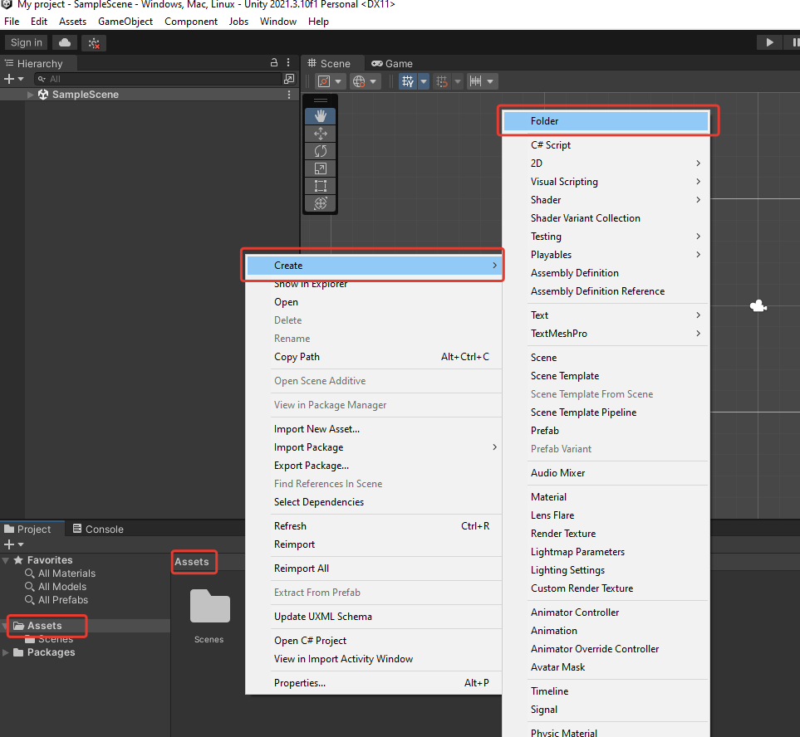

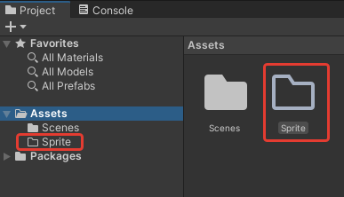

- Добавляем наши картинки в папку. Правый клик в папке Sprite и выбираете Import New Asset... Идём в папку куда скачали картинки, выбираете их и нажимаете Import. Или просто перетаскиваем их.

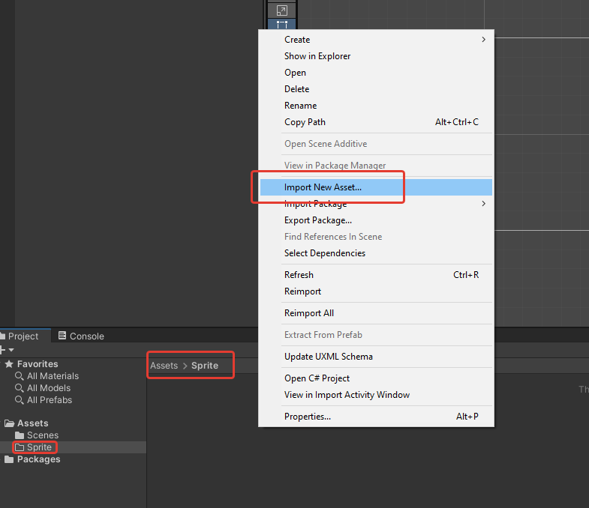

- Картинка должна появится в окошке Assets-Sprite.

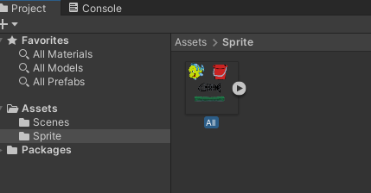

- Но нам надо 4 картинки для этой игры. Следовательно выбираем нашу картинку в папке Sprite. Затем переходим в Inspector и в поле Sprite Mode из выподающего списка выбираем Multiple(многочисленная). Кликаете на Apply. Теперь мы сможем выделить с неё 4 картинки.
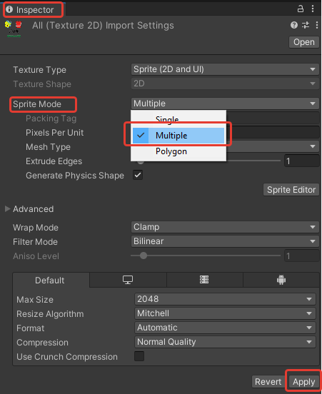

- Картинка должна быть выделена! Идём опять в Inspector и кликаем на Sprite Editor.

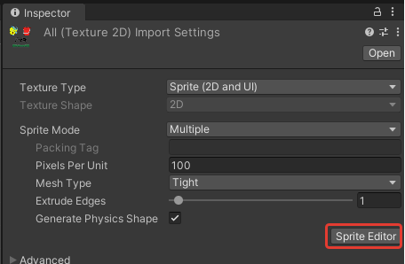

- Откроется новое окно Sprite Editor. Кликаем на Slice. Оставляем все параметры как есть и кликаем на кнопку Slice. Затем на Apply. Над каждой картинкой должен появится четырёхугольник. Временами приходится поправлять его размер. Закрываете окошко Sprite Editor.

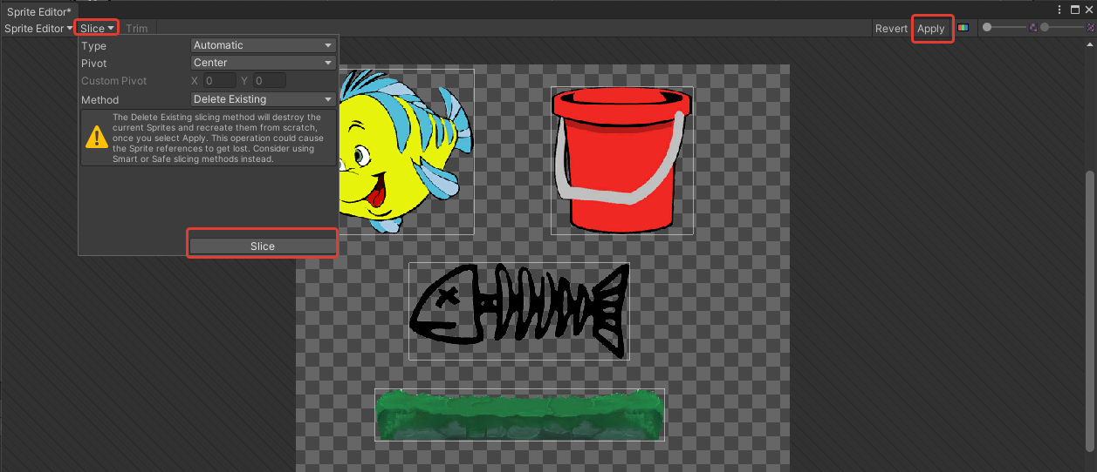

- Теперь можно развернуть картинку в папке Sprite. Если все получилось, то мы должны увидеть 4 картинки в развёрнутом виде.

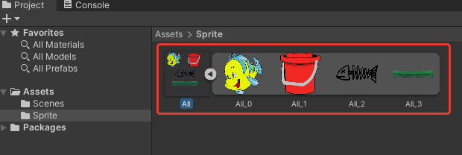

- Сделаем «землю» для игры. Для этого картинку земли перетаскиваем на Scene. Проверьте, что rectangle tool включен и растяните картинку по сцене (левый клик на края и тяните их). Выберите в окошке Hierarchy нашу картинку правый клик на неё и смените (rename) имя на Ground. Идите в Inspector и измените порядок на слое Order in Layer на 10.

Order in Layer:
Order in Layer важен для отрисовки. Картинки с большим Order in Layer рисуются сверху картинок с меньшим Order in Layer. Это число может быть и негативное, тогда 0 будет сверху -1, -10, ...

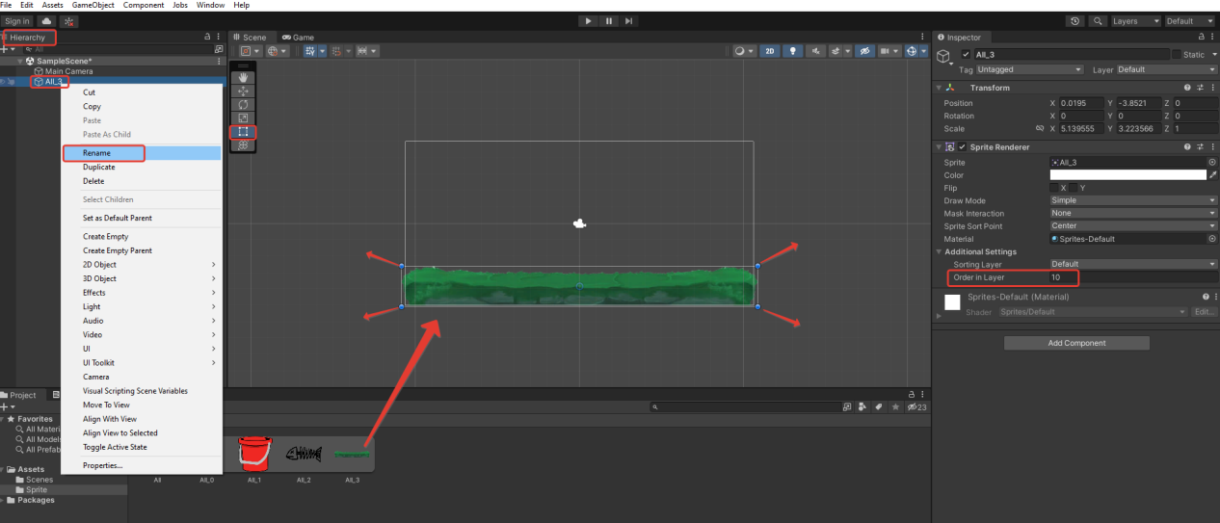

- Нажимаете Play старта сцены. Нажимаете Play повторно для возвращения назад к Scene.

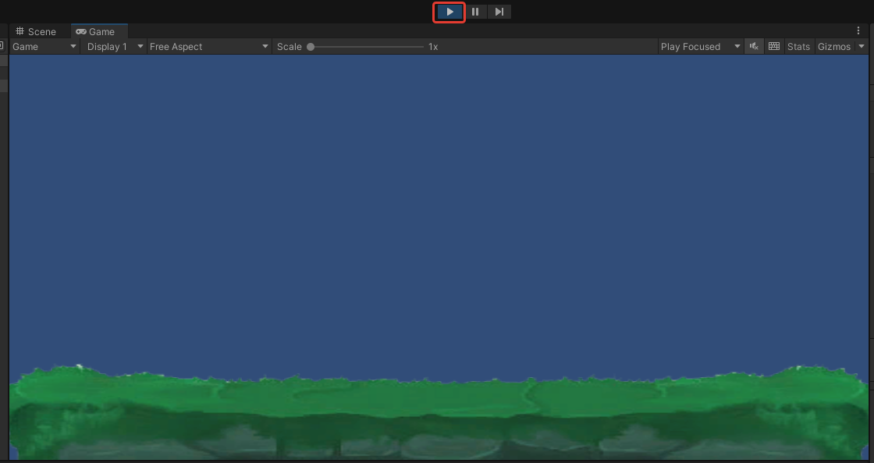

- Пока у нас просто одна картинка в сцене. Мы видим её, но другие GameObjects (игровые объекты) не могут взаимодействовать с ней. Нам надо к ней добавить физический компонент (physics2D), например Box Collider2D. Выберите Ground в Hierarchy, идите в Inspector. Нажмите на Add Component -> Physics2D -> Box Collider 2D. Наш Ground может теперь взаимодействовать с другими Collider 2D в игровом мире. Collider это физическое тело для игрового объекта.
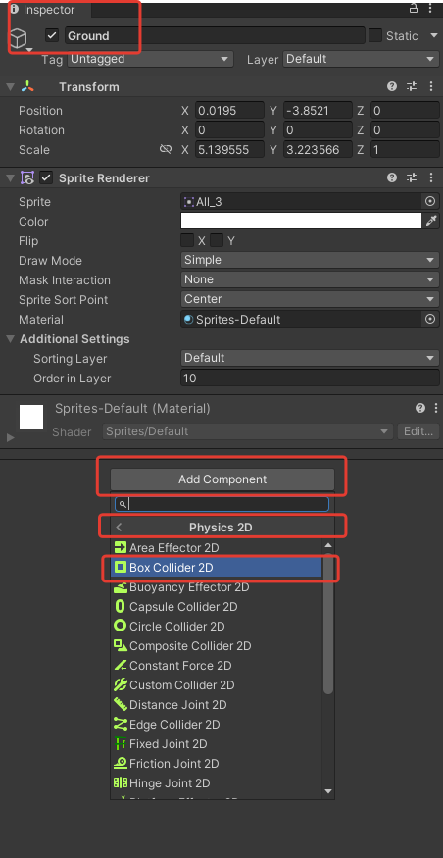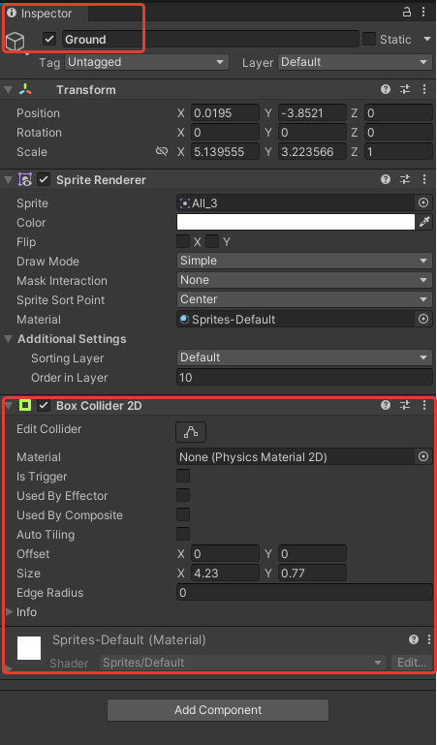

- Земля готова.
- Теперь добавим игрока (ведёрко). Добавляем по тому же принципу как и Ground(земля).
- Добавьте ведёрко на сцену (перетащите картинку ведёрка из Sprite в Scene)
- Настройте размер (убедитесь, что rectangle tool включен (иконка на панели инструментов))
- Выберите ведёрко в Hierarchy и назовите его Player (правый клик и rename)
- Перейдите в Inspector (Player должен быть выделен) и добавьте Box Collider 2D (кликните на Add Component)
- Наш Player будет двигаться. Ему надо дополнительный 2D-физический компонент Rigidbody2D.

Rigidbody: Физический движок Unity может контролировать GameObjects с Rigidbodiy. Rigidbodiy нужны для физических вычислений.

- Перейдите в Inspector объекта Player и добавьте Rigidbody 2D (кликните на Add Component -> Physics 2D -> Rigidbody2D). Поставьте Interpolate на Interpolate (для плавного движения).
- В Inspector от Player измените Tag на Player.

Tag: используется для идентификации GameObject. Unity работает с Tag быстрее чем с именем.

- Order in Layer можно оставить равным 0.

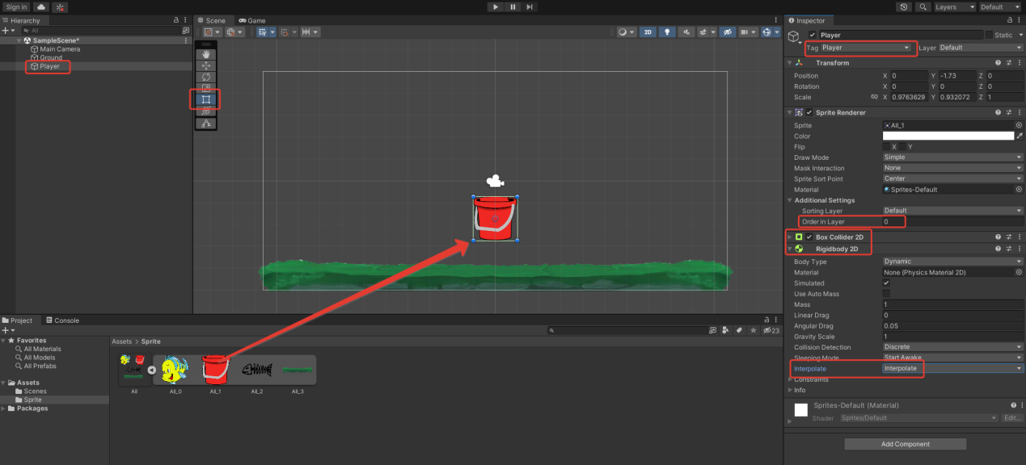

- Запустите сцену. Ведёрко должно начать падать и потом остановиться на земле. Всё верно. Благодаря Rigidbody на него действует физика, а конкретно гравитация. Нажмите на старт повторно и вернитесь к сцене.

- Наш Player должен двигаться налево и направо. Вариантов реализации очень много. Мы просто будем менять параметр Velocity (скорость) Player в Rigibody2D. Для этого нам необходимо написать код на C#. Правый клик на Assets. Создаём папку Script. И в папке правый клик, выбираем: Create -> C# script. Назовите этот скрипт playerMove.

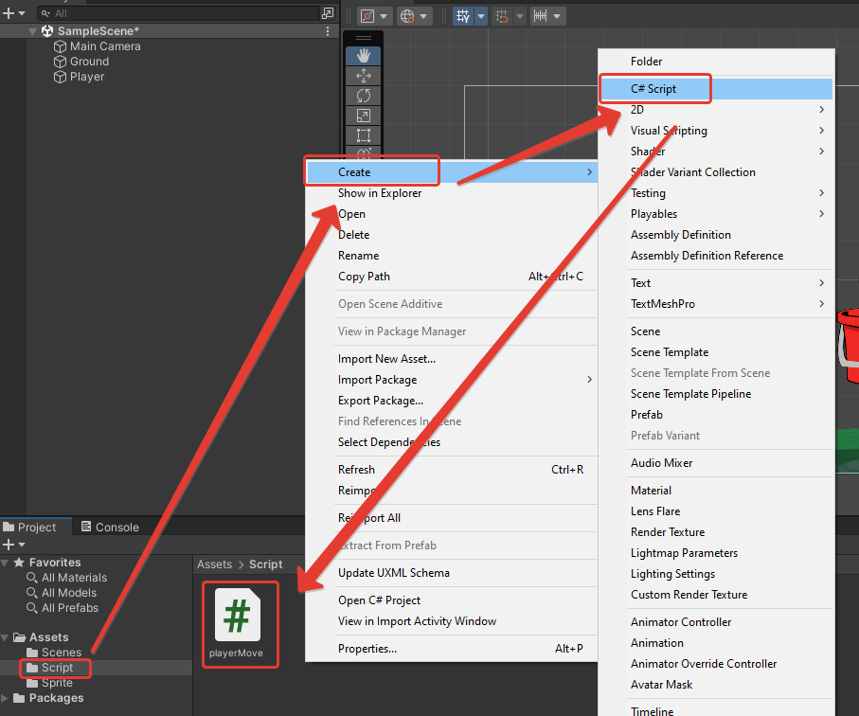

- Откройте playerMove C# скрипт (двойной клик, или правый клик и выбрать open). Откроется C# редактор. Там будет уже стоять заготовка для вашего скрипта. На visual studio выглядит примерно так:

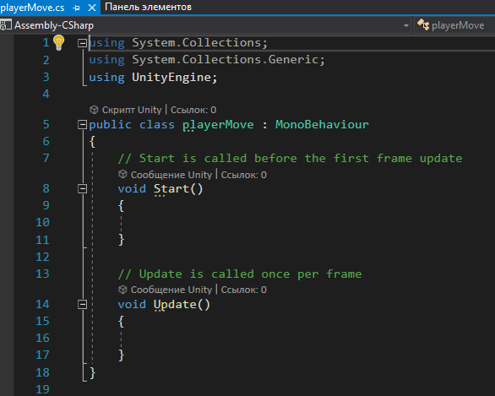

- Описание:
void Start () {} : эта функция выполняется один раз при старте скрипта.
void Update () {} : эта функция выполняется каждый новый кадр.
Так же самостоятельно добавляется:
void FixedUpdate () {} : выполняется через определенный интервал. Используется в основном для вычислений физики. Стандартный интервал 0.02 сек.

- В Unity есть Input Manager, который помогает контролировать ввод пользователя. Можете посмотреть настройки Input Manager: Edit -> Project Setting -> Input Manager. Пока ничего в нём не меняем.

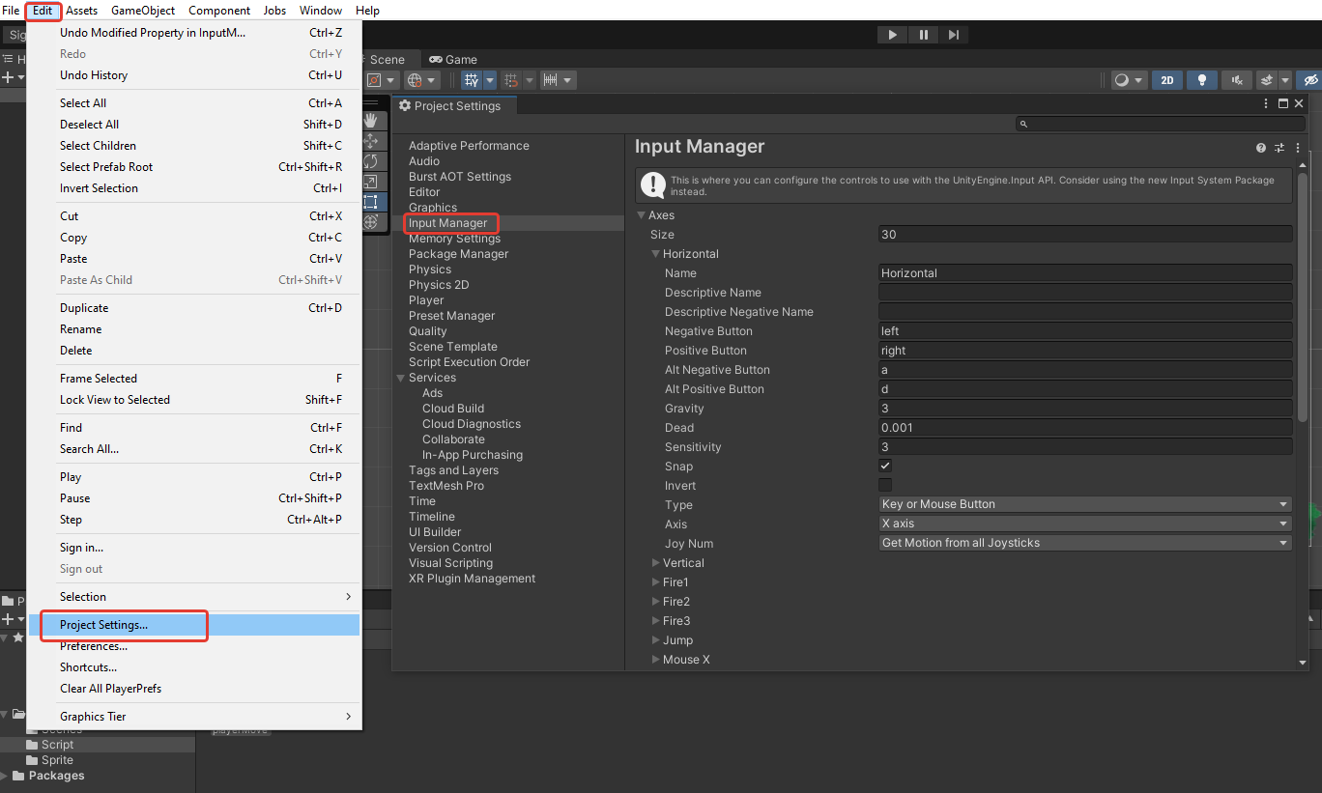

Описание Input Manager. Например: Horizontal ось. Если пользователь нажимает left(левый курсор) или A кнопку, то значение этой оси меняется на -1. Если нажимается right или D кнопка, тогда значение оси будет 1. Если эти кнопки не нажаты, то значение будет 0. На самом деле это не совсем точно, значение меняется между -1 and 1. С джойстиком это было бы нагляднее, но клавиатура либо нажата либо нет. И через скрипт мы можем получить значение этой оси из Input Managerа.

Теперь мы можем получить три значения из Input Manager (-1 or 0 or 1), в зависимости от нажатых кнопок. И в зависимости от полученного значения из Input Manager мы можем менять velocity (скорость) нашего Player в его Rigidbody2D.
Velocity это вектор. По значению этого вектора мы видим скорость и направление Rigidbody игрового объекта. Мы можем написать 3D вектор как (x, y, z). Если объект не двигается, то его velocity равна (0,0,0). Если velocity (-5, 0, 0) то GameObject двигается налево со скоростью 5, с velocity (1, 0, 0) двигается направо со скоростью 1, с velocity (0, 2, 0) двигается наверх со скоростью 2. Unity это 3D движок, поэтому не забываем о Z-направлении. Позитивная Z это вперёд (в 2D режиме удаление от нас), негативная Z - приближение. Z-направление не нужно в в нашем проекте (но не забывайте о Z - оси. Если вы поместите GameObject позади от Camera, то вы не сможете его увидеть в Camera View) при игре.

- Приступим к написанию C# скрипта для движения.
Нам нужна переменная типа данных float для скорости. Сделаем её public, так у нас будет доступ к ней через Inspector и мы сможем менять её значение не открывая скрипт. Ещё понадобится float переменная значения Horizontal оси. И переменная Vector2 установки скорости и направления движения в Rigibody2D.

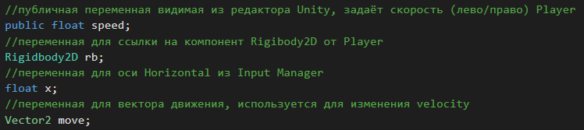

- Мы будем изменять velocity в Rigidbody2D. Поэтому нам нужна переменная для компонента Rigidbody2D.

Rigidbody2D rb;
- Теперь мы можем сделать ссылку rb переменной на Rigidbody2D. Это надо будет сделать только один раз. С помощью GetComponent < Name > (); мы получаем доступ к Component от GameObject. Такая ссылка конечно не обязательна, но что бы не писать каждый раз GetComponent < Rigidbody2D > (); когда нам нужен доступ, мы просто заменяем эту команду на линк через переменную rb.

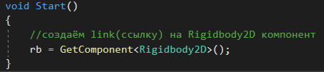

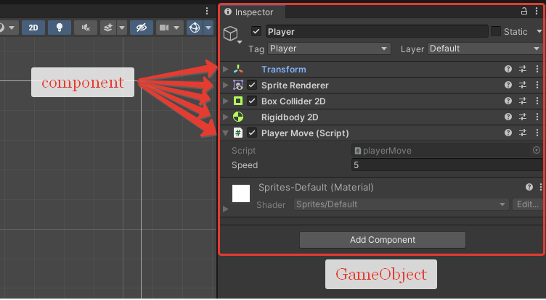

Для изменений в Rigidbody2D лучше использовать FixedUpdate. Так как физика считается через определённые интервалы, то нет смысла менять её каждый кадр. Мы будем получать значение Horizontal оси на каждом шаге вычисления физики (доступ к Input Manager довольно прост, используйте команду Input.). Потом мы посчитаем вектор направления и скорости в зависимости от значения оси Horizontal и переменной speed (rb.velocity.y. мы будем заменять векторную часть скорости по оси-Y (вверх-вниз) на неё же саму при просчете нового вектора rb.velocity). Это делается только для того, что бы исключить наше влияние на движение по Y-оси. Тогда наше ведёрко сможет например и дальше падать под действием гравитации, хотя мы и будем менять вектор движения по оси-Х. Мы не должны менять этот вектор на (x, 0) или наше ведёрко Player будет зависать в воздухе при движении налево или направо. В конце мы подменим вектор движения velocity у Player на посчитанный вектор.

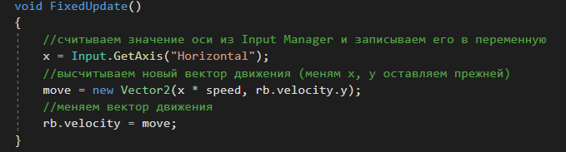

В итоге получаем такой скрипт:

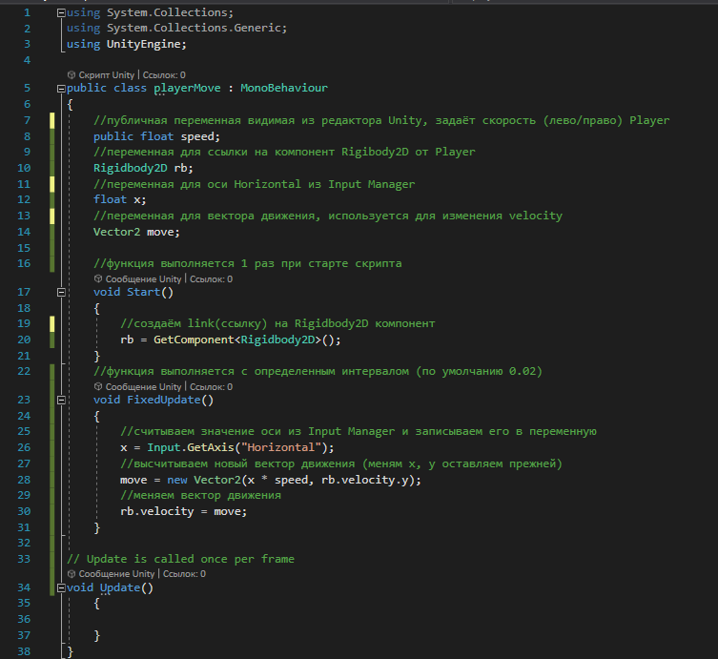

Теперь добавим этот скрипт к объекту Player(наше ведёрко). Выделите Player в окне Hierarchy. Кликните на Add Component в Inspector -> Scripts -> Player Move. Или можно выделить Player в окне Hierarchy и просто перетащить скрипт на окошко Inspector.

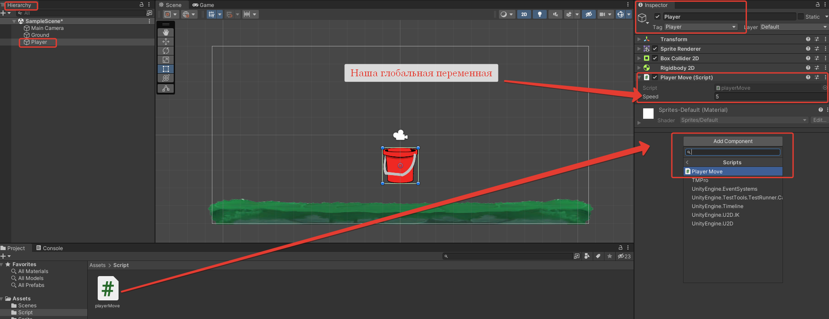

Выбираем Player в Hierarchy, переходим к Inspector и задаём переменной speed из скрипта Player Move значение, например 5 (это скорость движения).
Запустим сцену через Play и попробуем подвигать ведёрко с помощью клавиш a-d или left - right .
Вернёмся назад в Scene (нажмите Play повторно).

- Нам нужна рыба для ловли. Сделаем сначала один "Good"(хороший) GameObject (игровой объект). Возьмём картинку рыбы. Перетащим её в Scene.
- Выделим её в Hierarchy. Измените имя на Fish.
- Перейдите в Inspector и измените Tag на Good (кликните на untagged -> Add New Tag -> Добавьте новый tag Good -> Вернитесь (выберите (если сбросилось выделение) Fish в Hierarchy -> измените untagged на Good. В последствии мы будем использовать этот тэг для проверки соприкосновений.

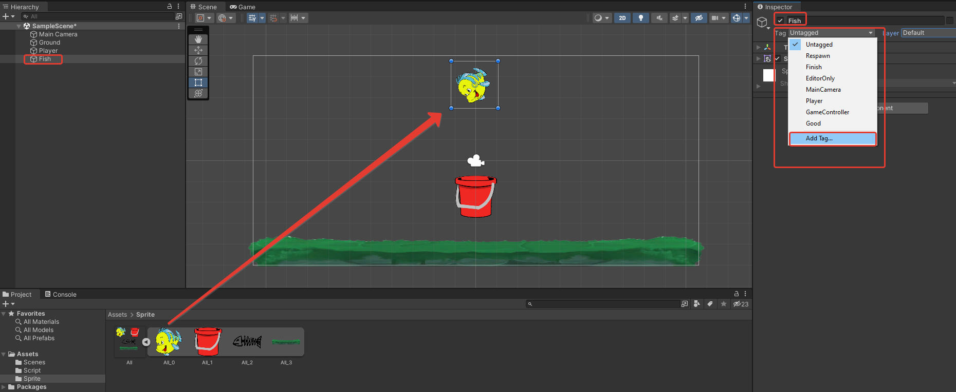

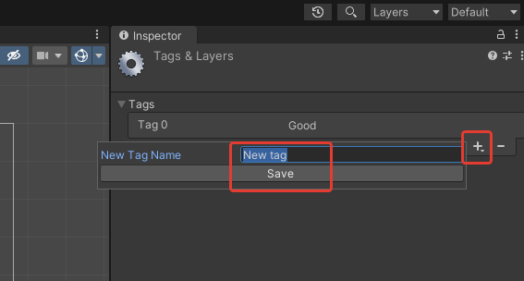

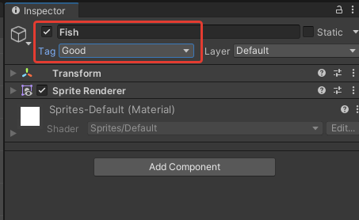

- Изменим Order in Layer на -10. Так этот GameObject будет отрисовываться позади тех, что сейчас находятся в сцене (у нас Ground = 10, Player = 0).
- Добавим Rigidbody 2D (Add component -> Physics 2D -> Rigidbody 2D). Поставьте Gravity Scale на 0.1. Так уменьшаем скорость падения.
- Поставьте Interpolate на Interpolate (для плавности движения).
- Добавьте Box Collider 2D. Включите галочку Is Trigger.

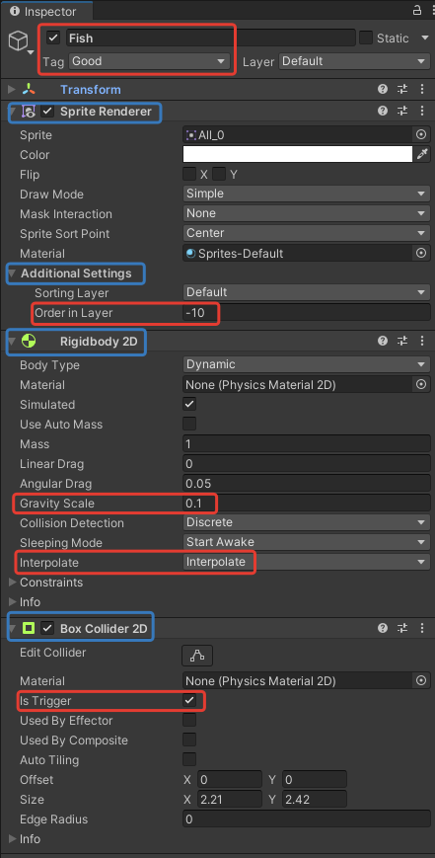

Collider is Trigger:
Trigger-Collider это похоже на режим призрака для GameObject. Trigger-Collider будет проходить через другие Collider. Но мы сможем регистрировать и обрабатывать эти соприкосновения. Потом мы будем проверять коснулся-ли Player другого падающего объекта (например Fish).

- В игре у нас будет появляться рыба, объект Fish. Если Fish не был пойман, то этот объект провалится через пол и будет дальше падать. Мы этого не будем видеть, но Unity продолжит заниматься их вычислением. Поэтому лучше удалить эти объекты из сцены. Мы просто можем удалять их по времени (например через 5 секунд). Сделаем небольшой скрипт для этого.
Создадим C# script в Script (правый клик Script -> Create -> C# Script). Назовём его timeDestroyer. Откроем его (двойной клик или правый клик и -> Open).
Нам нужна float переменная для продолжительности жизни объекта (public что бы настраивать через Inspector).

public float aliveTimer;

Также нам нужна функция удаления GameObject из Scene. GameObject может быть уничтожен с помощью Destroy(gameObject, time); (gameObject это краткая ссылка на тот GameObject, где находится скрипт. Time это задержка в секундах прежде чем GameObject будет уничтожен). Мы можем добавить эту функцию в Start (). Теперь если Fish появится на сцене, то запустится функция Destroy которая отсчитает заданное время и уничтожит GameObject.

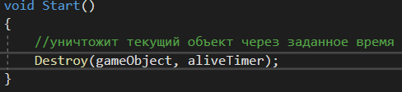

В итоге скрипт уничтожения будет таким:

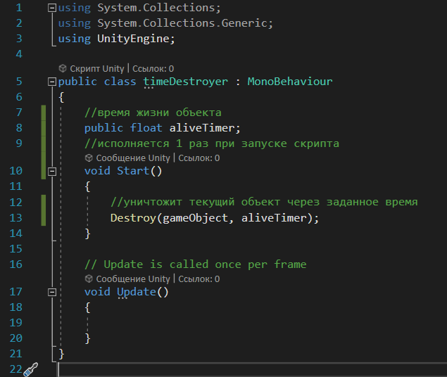

Выделите Fish в Hierarchy. Перейдите в Inspector и добавьте timeDestroyer скрипт. Поменяйте Alive Timer на 5.

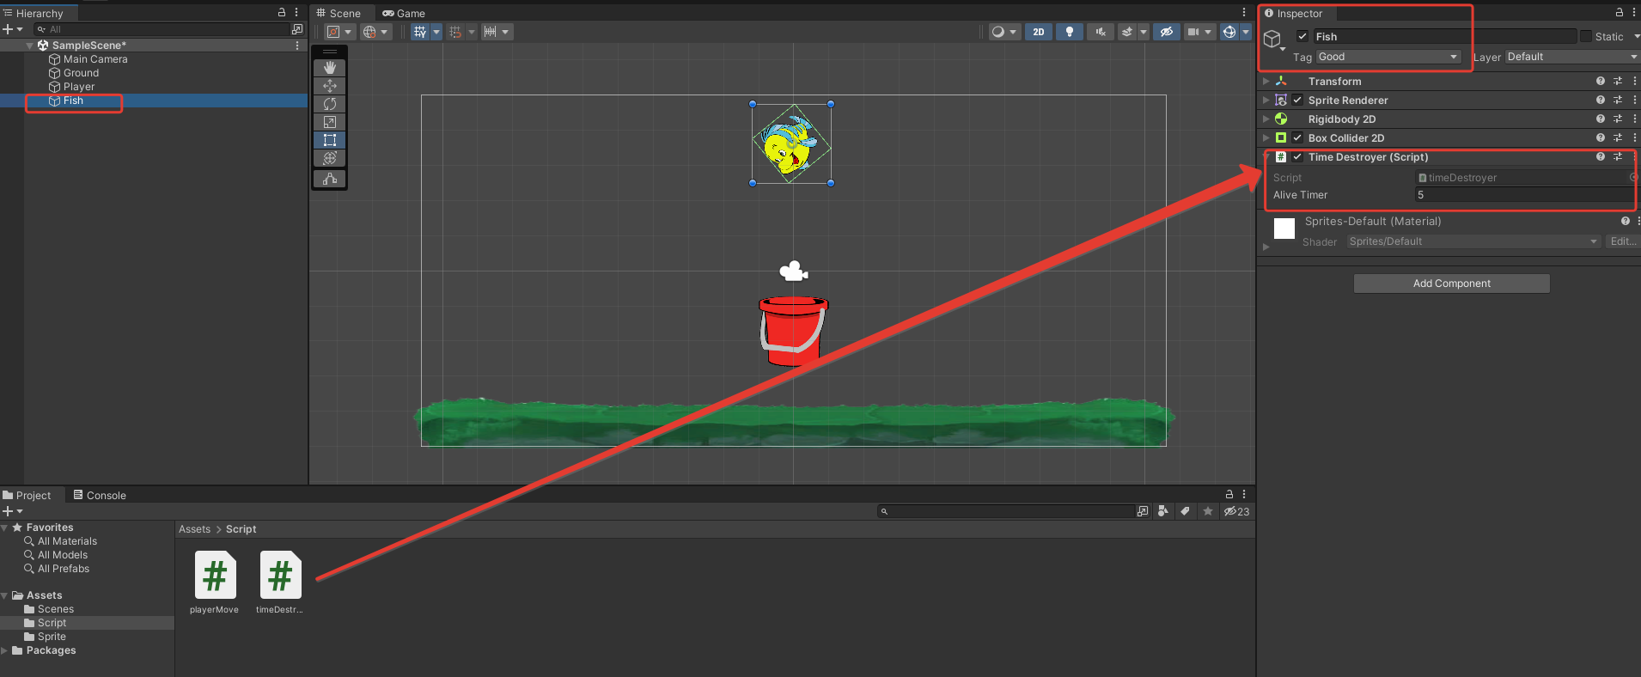

Пока у нас только один объект Fish в Scene. Позже нам понадобится большее количество. Мы можем сделать заготовку для клонирования Fish. В Unity для этого используется Prefab.
Prefab:
Prefab используется как образец для клонирования. Можно сделать Prefab из любого GameObject. И потом просто использовать клоны по мере необходимости. Prefab не зависит от клонов. Мы можем изменять или уничтожать клоны не портя при этом сам образец.
Создать Prefab очень просто. Выберите Fish в Hierarchy и просто перетащите его в Assets. Unity автоматически создаст Prefab (или правый клик в Assets окошко -> Create -> Prefab, назовите его и перетащите Fish на него).

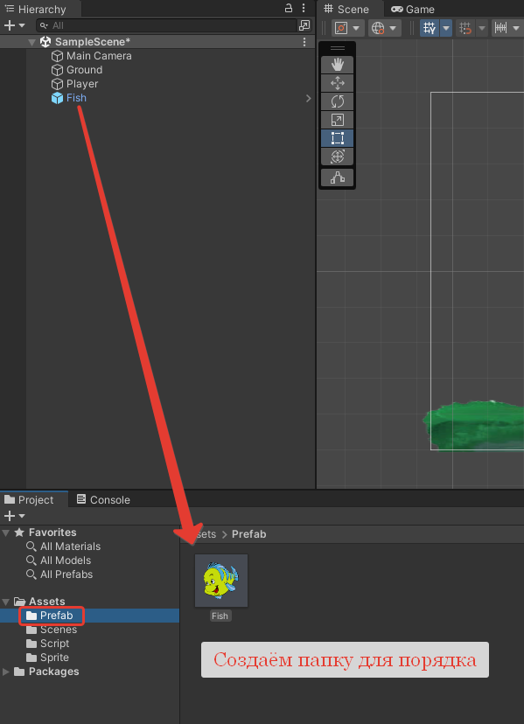

- Теперь нам нужен Bad (плохой) объект, поимку которого надо избегать. В целом этот объект будет похож на Fish. Только его Tag и картинка будут отличаться (возможно размер коллайдера). Можно создать объект или просто слегка изменим Fish. Выберем Fish в окне Hierarchiy.
- Создадим дубликат объекта. Сменим его название на BadFish(правый клик ->Duplicate, правый клик -> Rename)

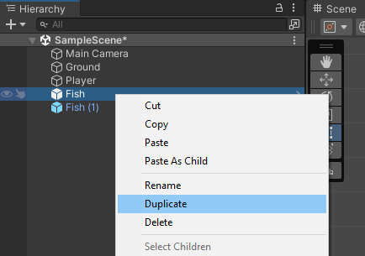

- Перейдите в Inspector и смените его Tag на Bad (принцип как и с тэгом Good, untagged -> add new tag -> +)
- Смените картинку на новую(выделите BadFish в Hierarchy, перетащите картинку из окошка Sprite в поле Sprite в компоненте Sprite Renderer в Inspector (или нажмите кружок справа от поля Sprite и выберите картинку)).
- Поправьте размер Collider2D под новую картинку (нажмите Edit Collider в Inspector).
- Сделайте prefab от BadFish (выберите BadFish в Hierarchy и перетащите объект в папку Prefab).

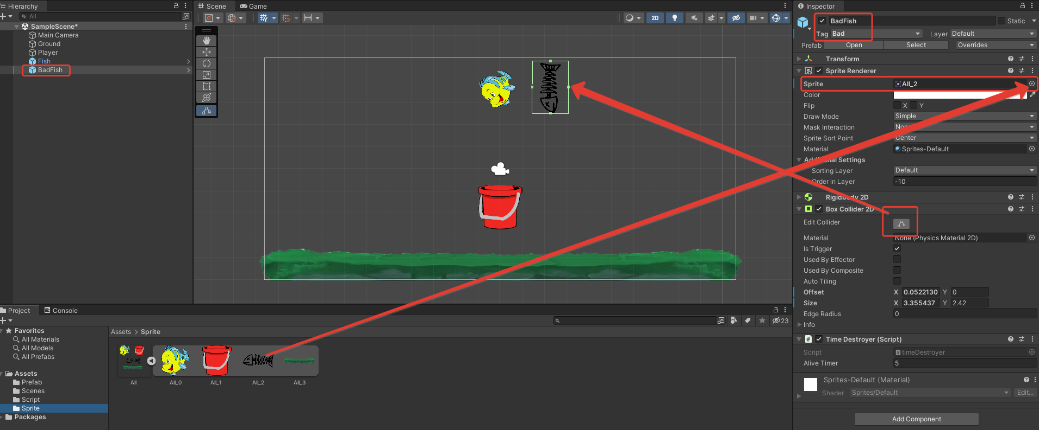

- Теперь сделаем Spawn("рождение"). Предметы будут порождаться сверху от Camera. Сделаем границы для Spawn. Добавьте пустой GameObject. Нажмите кнопку наверху GameObject -> Create -> Empty. У нас появится Empty GameObject в сцене. Выделите этот GameObject и назовите его Spawner (правый-клик -> Rename). Перейдите в Inspector и сделайте ему иконку для лучше видимости в сцене. Измените Z-position на 0 (если отличалось от 0). Выберите moving tool и передвиньте Spawner на левую сторону от камеры Camera. Мы будем использовать эту позицию для границы Spawn. Сделайте дубликат от Spawner. Правый клик на него и выберите Duplicate. Передвиньте дубликат на правую сторону. Смените имя на RightSide.

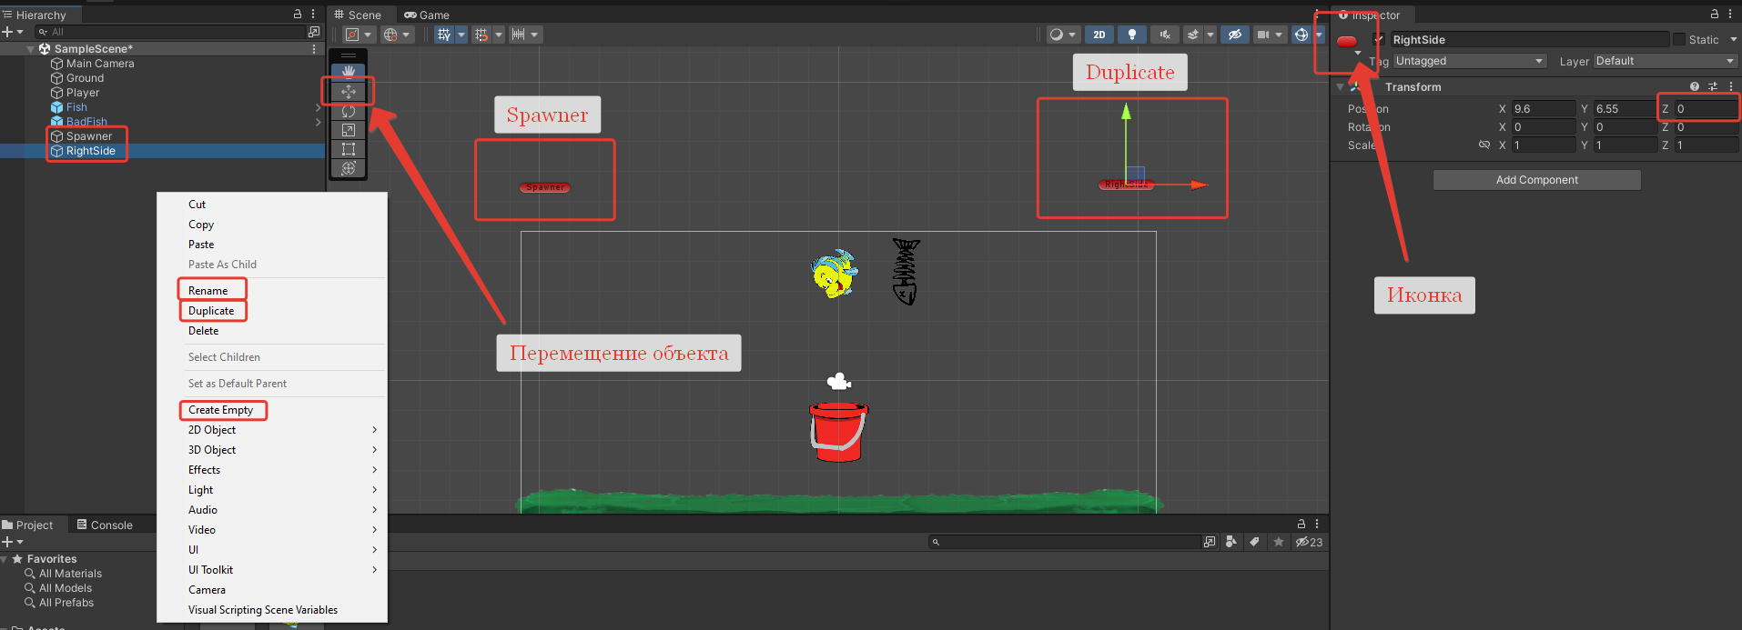

- Создадим скрипт для Spawn(правый клик в Assets ->Script-> Create -> C# Script) назовите его ItemSpawn. Откройте его. Краткий принцип его работы: у нас будет массив со Spawn предметами (пока у нас есть заготовки Fish и BadFish). Периодично мы будем порождать один случайный предмет из этого массива. Позиция для Spawn тоже будет выбрана случайно между границами для Spawn. Для границ используем позиции Spawner и RightSide.

Нам нужна переменная для игрового объекта RightSide (мы сможем получить нужную позицию Transform для Spawn с этого объекта).

public GameObject RightSide;

Массив для списка падающих предметов. Сделаем его публичным, что бы заполнить через Inspector. Fish и BadFish будут членами этого массива.

public GameObject[] items;

Float переменные для первоначальной задержки Spawn и его периодичности.

public float startDelay, repeatRate;

Нам нужна функция для периодичного запуска Spawn. Вариантов реализации как обычно много. Будем использовать функцию InvokeRepeating ("name", startDelay, repeatRate), где name название функции Spawn. Эта функция запускается один раз в Start (); и потом она автоматически периодично вызывает функцию Spawn.

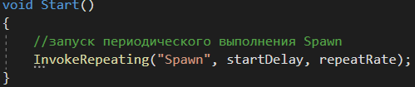

Теперь к функции Spawn. Для начала посчитаем случайную позицию для Spawn. Позиция это 3D вектор. Для Х-части мы возьмем случайное значение между Spawner и RightSide. Для Y-части мы просто возмем Y-значение от Spawner (оно не будет меняться). И Z-значение будет 0.
2D и Z-ось:
Не забывайте о Z-позиции в 2D играх. Unity 3D движок, если что-то поместите за Camera, то она не сможет отобразить этот объект. По умолчанию Z-позиция у камеры -10.

Transform:
Небольшое отступление о Transform компоненте. Помните о доступе к компонентам через GetComponent < Name > ();? Transform компонент это исключение. Так как этот компонент в обязательном порядке есть у любого игрового объекта, то есть упрощённый путь доступа к нему. Просто используйте gameObject.transform. И потом уже переходите к его частям .position или .rotation. gameObject указывает на текущий объект (там где скрипт), а transform это прямой доступ к его Transform компоненту.

Теперь у нас есть случайная позиция для Spawn. Spawn объекта в Unity можно сделать через функцию Instantiate (gameobject, position, rotation). Мы выберем случайный объект из массива (item.length это длина массива. Нам не обязательно самим считать его размер. И впоследствии можно будет добавить новые объекты к массиву без поломки скрипта). Позиция у нас уже высчитана. И ротация будет как у объекта Spawner(то-есть никакой ротации).

Скрипт Spawn пока получается такой:

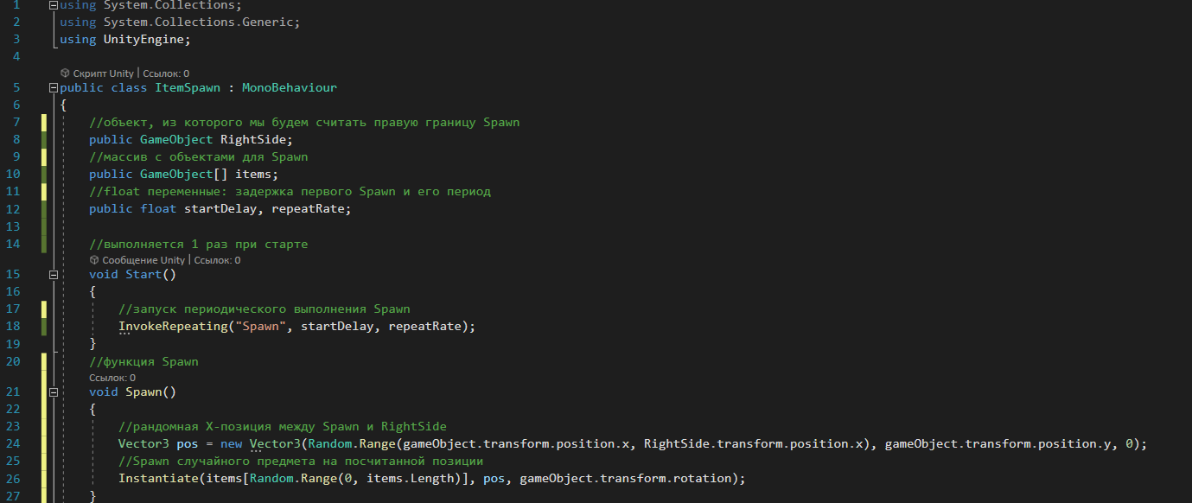

Выделите Spawner в Hierarchy. Добавьте скрипт Spawn к нему. Перетащите RightSide из Hierarchy на RightSide поле в скрипте. Разверните массив для предметов (кликните на Items). Заполните его образцами предметов (перетащите Fish и BadFish из Prefab на Items). Размер массива должен стать 2. Измените Start Delay и Repeat Rate на 2 каждую (можете настроить потом по желанию).

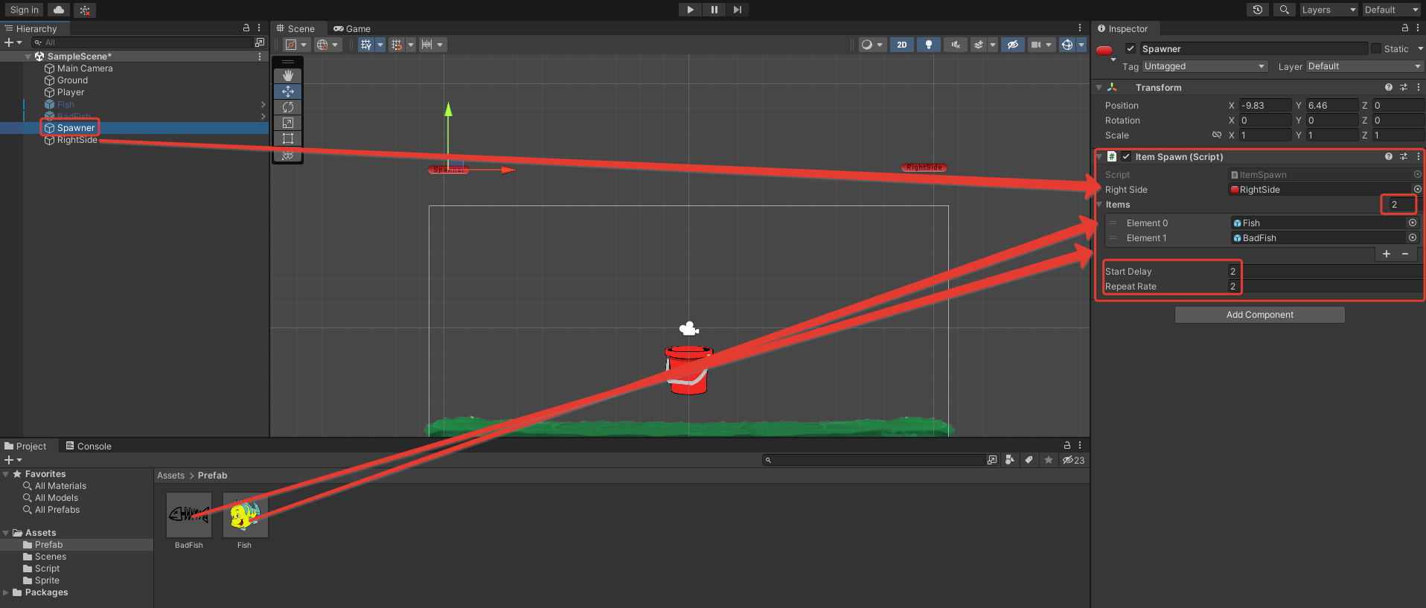

Можете запустить сцену для теста.

- Теперь нужен скрипт для поимки предметов. С помощью 2D физики мы можем регистрировать соприкосновения объектов с 2D коллайдерами. У BadFish и Fish есть Trigger Collider2D. Для регистрации можем использовать OnTriggerEnter2D ().

OnTrigger... вызовы:
- OnTriggerEnter2D () - запускается если collider2D попал в триггер
- OnTriggerStay2D () - collider2D находится в триггере несколько кадров
- OnTriggerExit2D () - collider2D вышел из триггера

Создайте новый C# script (правый клик в Script). Назовите его itemChecker. Откройте его.

Нам нужна переменная для учета очков.

public int score;

У OnTriggerEnter2D есть параметр Collider2D. Мы можем проверить какой GameObject попал в триггер. Так есть GameObject, мы можем проверить его Tag. Если это Good предмет, то мы увеличим очки. Если это плохой Bad предмет, то уменьшим их. Потом мы можем уничтожить предмет попавший в ведёрко.

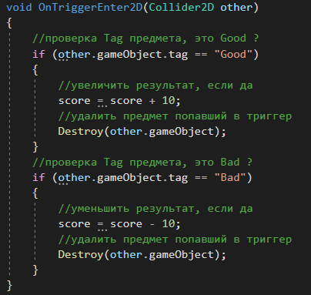

Наш itemChecker скрипт будет такой:

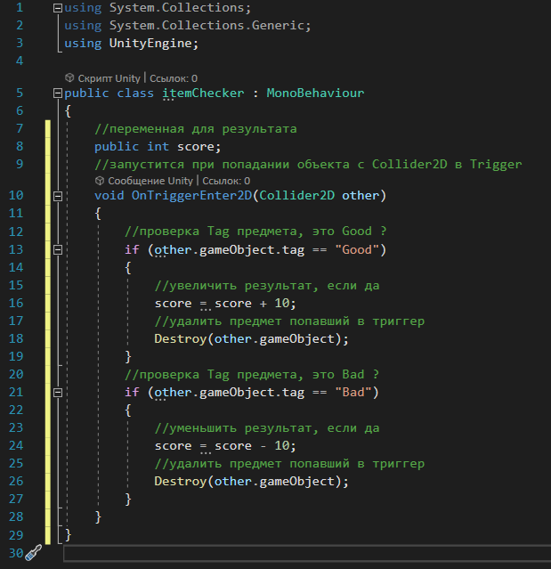

Выделите Player в Hierarchy. Добавьте itemChecker к нему в Inspector.

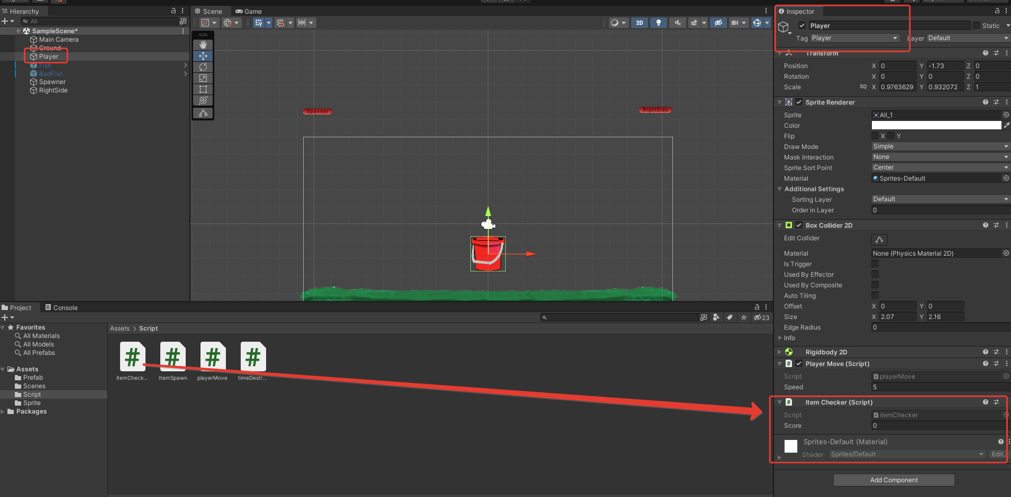

Проверяем результат.
- Для того чтобы Player не сваливался с краёв поверхности, поставим стены для ограничения. Добавим новый Empty GameObject в сцену (кликните на кнопку GameObject -> Create Empty). Назовите его LeftWall (правый клик на этот объект в Hierarchy и Rename). Добавьте к LeftWall объекту Box Collider 2D (выберите LeftWall в Hierarchy, перейдите в Inspector, кликните на Add Component -> Physics 2D -> Box Collider 2D). Нажмите на Edit Collider в Inspector. Настройте размер коллайдера примерно как у стены (тяните за зеленые точки). Выберите Moving Tool и передвиньте LeftWall на левую сторону. Измените его Z-Position на 0 (если отличается от 0). Можете добавить icon для лучшей видимости в Inspector.

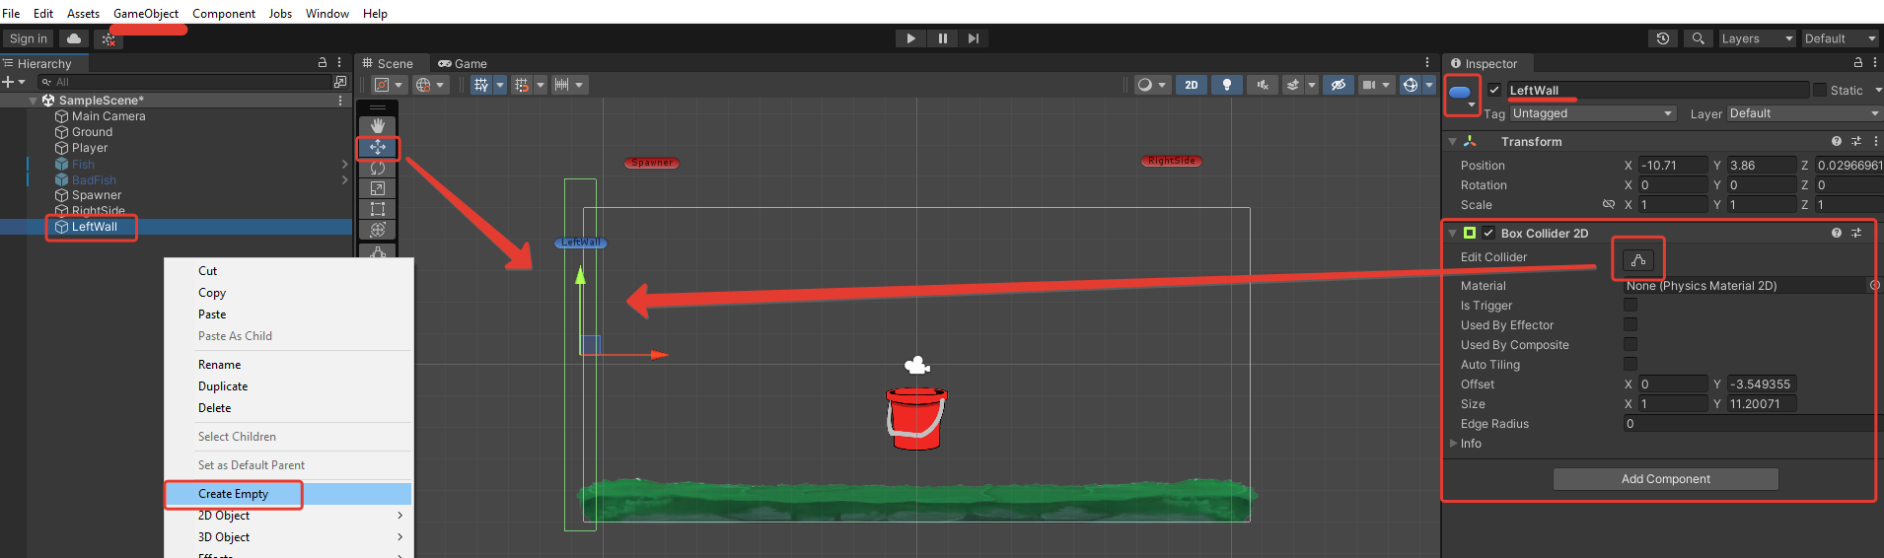

Теперь нам нужна ещё RightWall (правая стена). Можем просто сделать дубликат от LeftWall. Выберите LeftWall в Hierarchy. Правый клик на ней и нажмите Duplicate. Выделите дубликат. Назовите его RightWall. Включите Move Tool (если не включен) и передвиньте RightWall на правую сторону. Так у нас получились невидимые стены, которые не дают Player свалиться по краям .

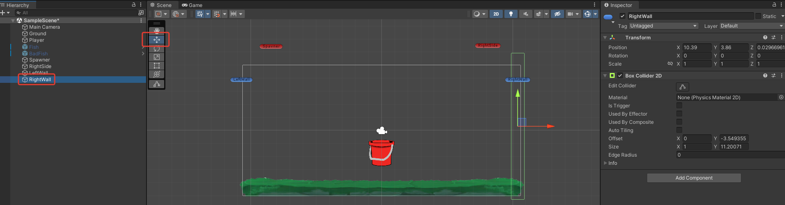

- Теперь добавим простой интерфейс для отображения результата. Кликните GameObject-> UI-> Text. Будут созданы новые объекты: Canvas, Text и EventSystem.

Важно: теперь у нас scene и UI отображаются в одном окошке. Сделайте двойной клик на Canvas в Hierarchy. Вид с фокусируется на белом прямоугольнике. Этот прямоугольник показывает границы UI (интерфейса). Смените UI Scale Mode на Scale with Screen Size.

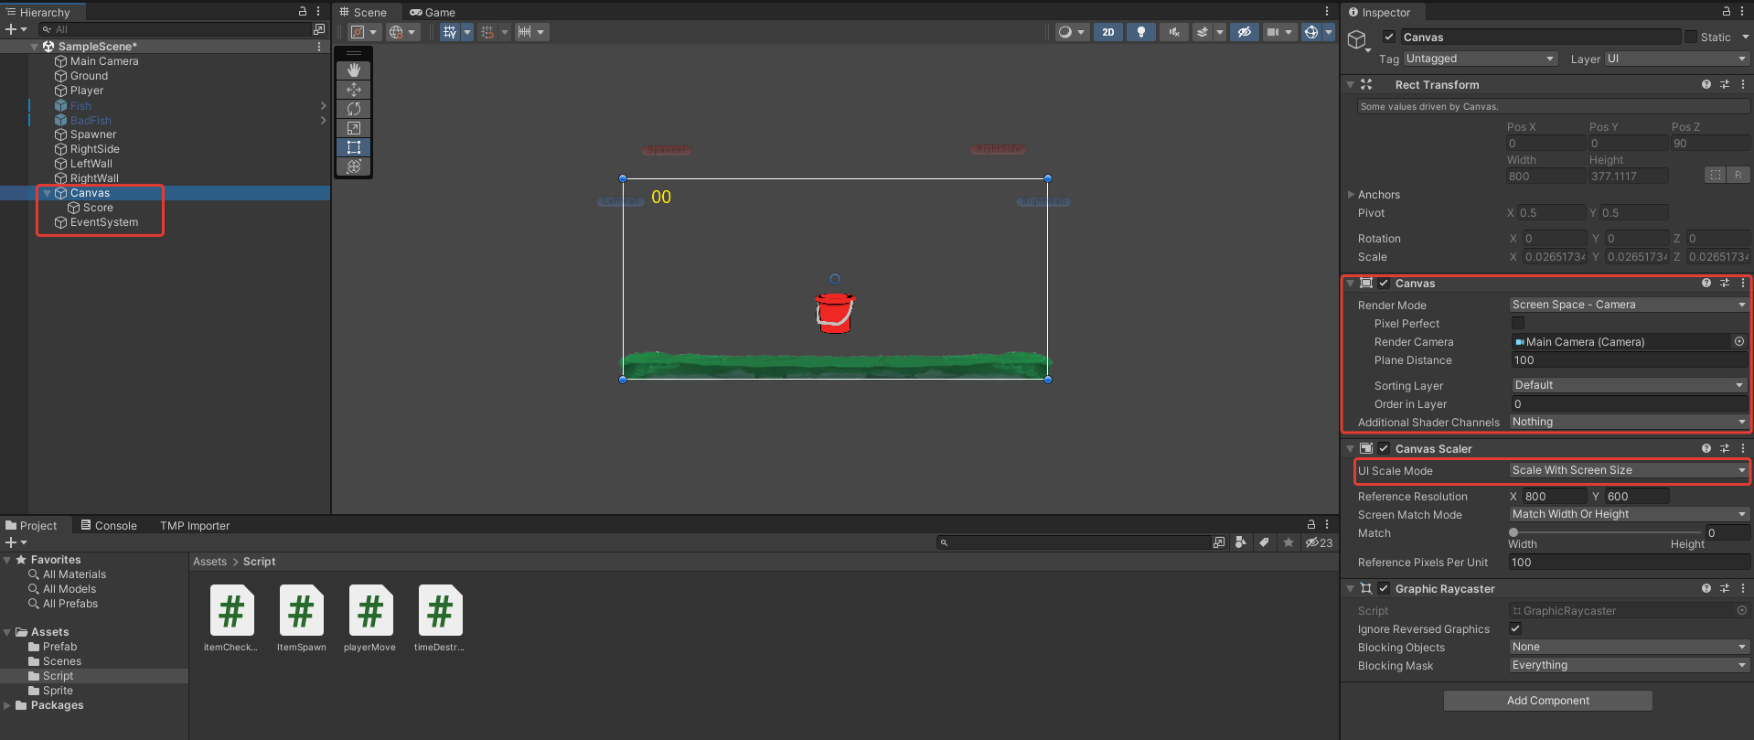

Выделите Text в Hierarchy. Назовите его Score. Сделайте двойной клик на Score чтобы сфокусировать камеру. Перейдите в Inspector. Напишите 00 в Text поле. Установите Alignment на середину. Включите Best Fit. Кликните на Color и выберите цвет по желанию. Сделайте двойной клик на Canvas в Hierarchy для лучше видимости UI. Выберите moving tool, выделите Score и передвиньте UI-Box туда, где хотите видеть результат (не выходите за границы белого прямоугольника). Можете переключить на rectangle tool и настроить размер Scores.
Используйте moving tool для маленьких объектов.

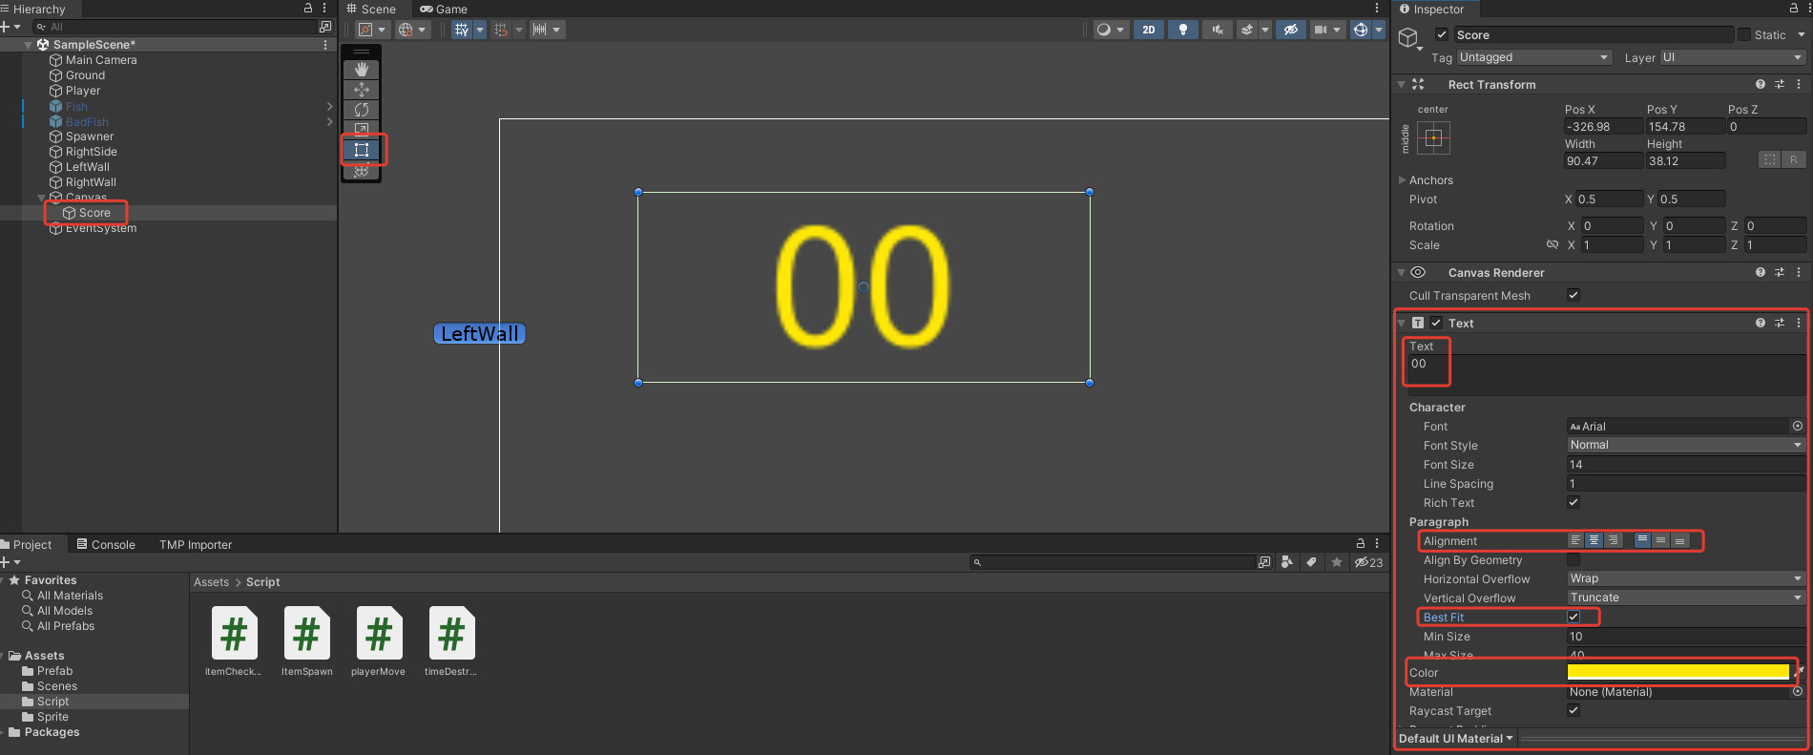

Запустите игру и посмотрите как выглядит Score (или включите закладку Game, проверьте Score и вернитесь назад на закладку Scene).

- Теперь нам нужен скрипт для отображения результата через Score. Можем сделать небольшие изменения в itemChecker скрипте. Откройте itemChecker скрипт (двойной клик по нему в Script). Для того чтобы работать с UI - Unity Interface через скрипты, нам надо присоединить UI библиотеку.

using UnityEngine.UI;

Нам нужна ссылка на игровой объект Score. Создадим сначала переменную для этой ссылки.

public GameObject ScoreObject;

Позже мы поместим Score GameObject в поле этой переменной через Inspector. У объекта Score есть компонент Text. Нам нужна ссылка на этот компонент, чтобы мы могли менять его переменные. Создадим переменную для этого Text компонента.

Text scoreText;

Потом сможем привязать компонент к переменной с помощью GetComponente.

scoreText = ScoreObject.GetComponent < Text >();

Теперь у нас есть ссылка на Text компонент. У этого компонента есть string переменная text, значение которой Unity отображает на экране. Мы можем менять значение text переменной. В нашем скрипте есть int переменная score, которую нам надо трансформировать в string переменную, что бы вывести её на экран. Это легко делается через функцию variable.toString().

scoreText.text = score.ToString();

Наш itemChecker скрипт получится такой:

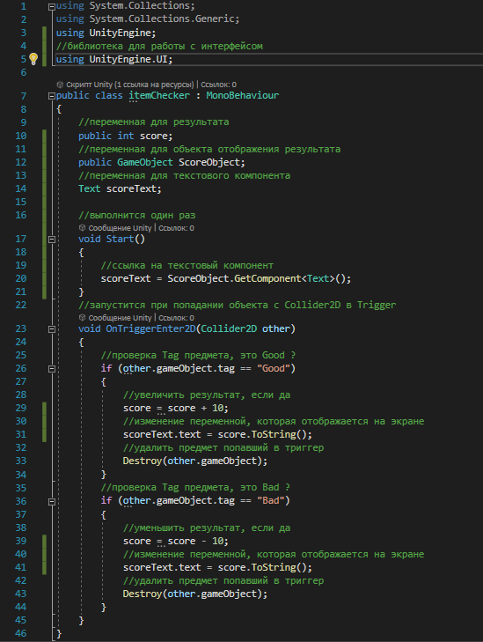

Выделите Player. У скрипта ItemChecker появилось новое поле Score Object. Перетащите Score объект из Hierarchy в это поле (или кликните справа от ScoreObject на иконку выбора и выберите Score). Запустите игру, поймайте один из предметов и посмотрите изменяется ли результат.

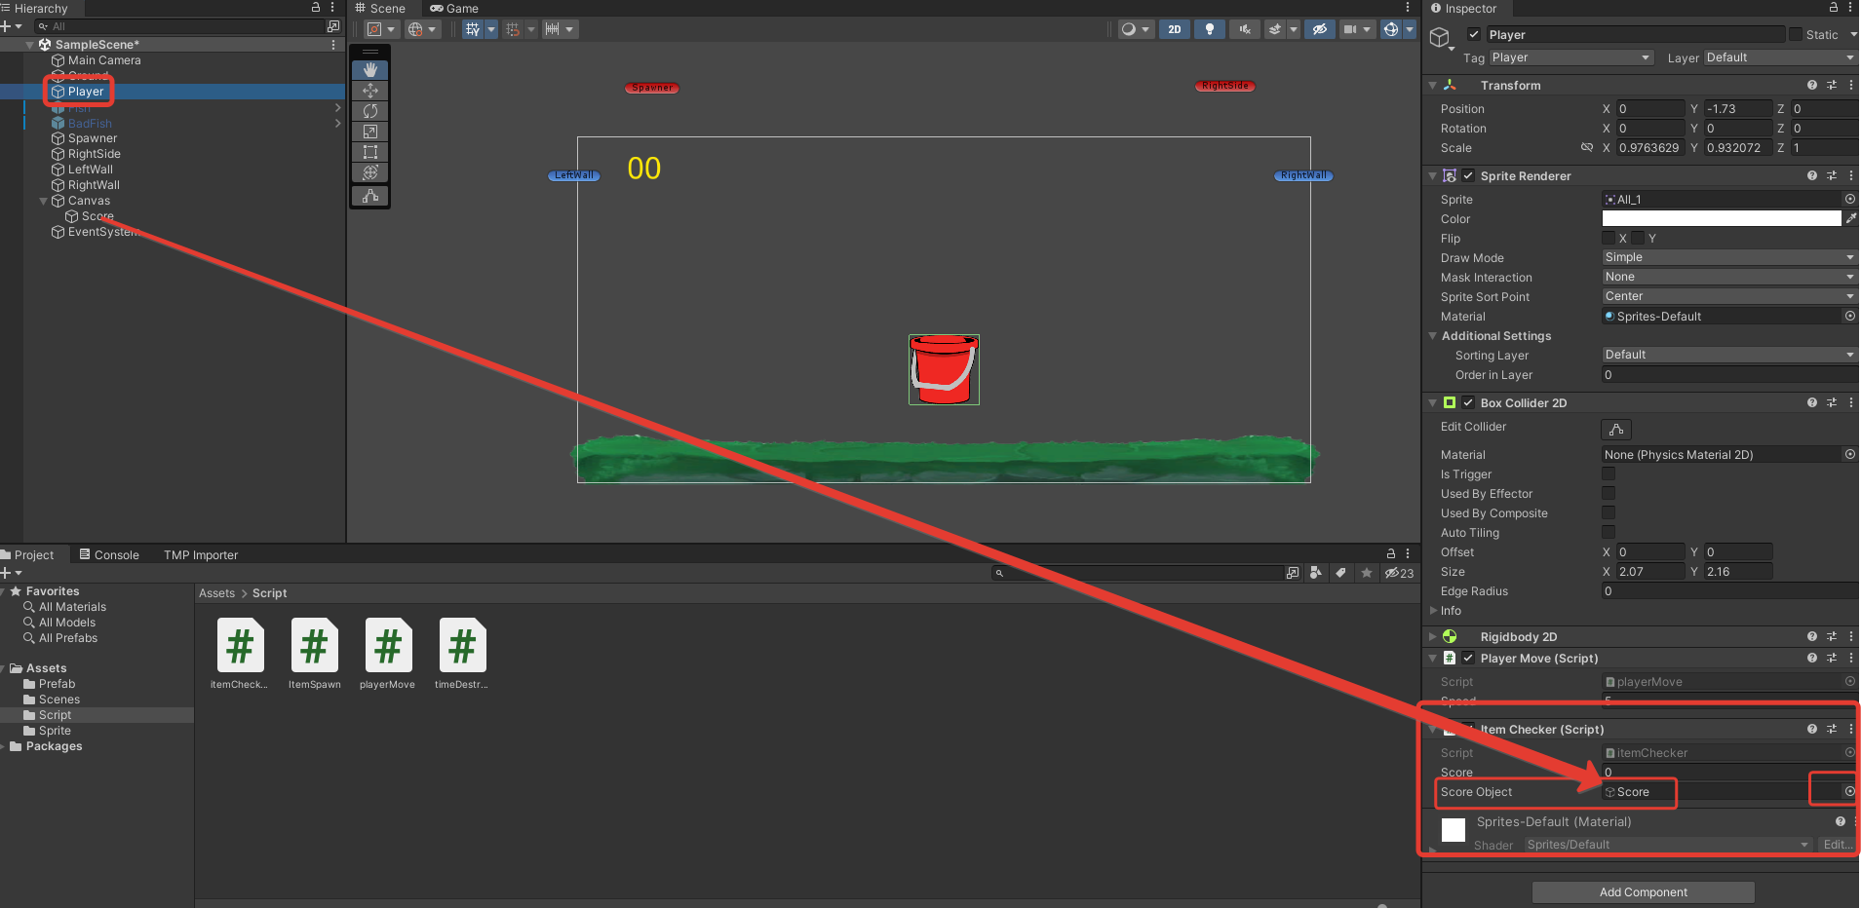

- Теперь создадим звуковую атмосферу. Для этого импортируем звуковые файлы Unity (можете перетащить их в Assets. Или правый клик в Assets, выберите Import New Asset выберите файлы и нажмите импорт).

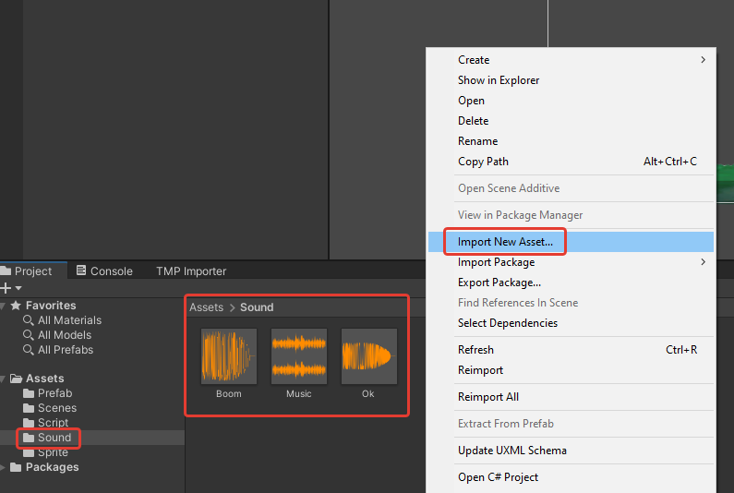

- Фоновую музыку можно сделать довольно быстро. Выделите Main Camera в Hierarchy. Перетащите Music из Sound на нижнюю пустую часть Inspector (Или кликните Add Component -> Audio -> Audio Source. Кликните на точку выбора (справа от поля AudioClip и выберите Music)). Включим Loop. Можем настроить громкость Volume. Запустим сцену и проверим звучит ли музыка.

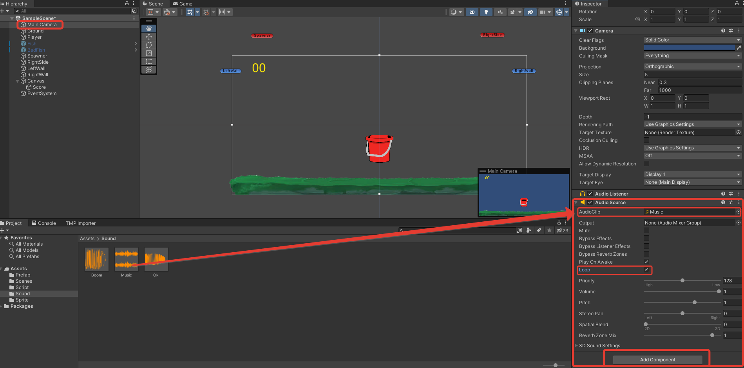

- Мы можем проигрывать звуковой файл, если один из предметов был пойман. Добавим пару изменений в itemChecker скрипт. Откроем этот скрипт. Для начала нам надо зарезервировать переменные для Boom и Ok звуков.

public AudioClip OkSound, BoomSound;

Для проигрывания звуковых файлов можно использовать AudioSource.PlayClipAtPoint(sound, position);. Эта функция создаст новый игровой объект, который воспроизведёт звуковой клип и потом уничтожит сам себя. Для OkSound это будет:

AudioSource.PlayClipAtPoint(OkSound, other.transform.position);

other.transform.position это позиция объекта попавшего в Trigger2D.

Наш itemChecker скрипт будет теперь:

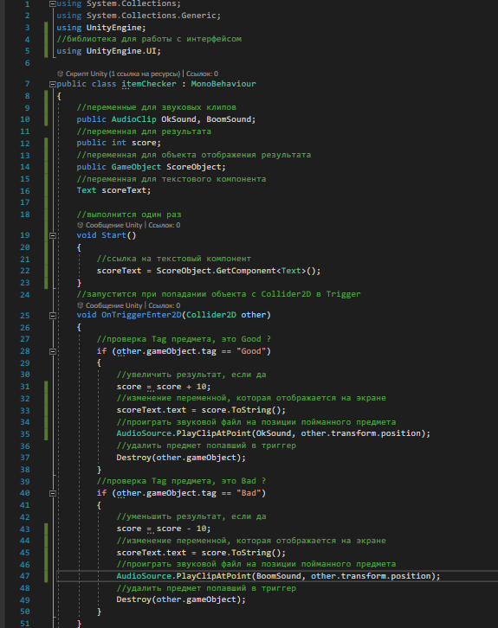

- Выберите Player в Hierarchy. В itemChecker должны появится два новых поля для звуковых клипов. Перетащите Ok из Sound на Ok Sound поле. Перетащите Boom из Assets на Boom Sound поле.

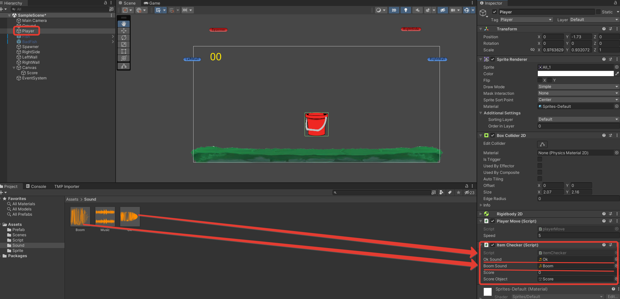

Запустите игру и проверьте звуки.

